PROCESIÓN DEL SILENCIO AÑO 2023
7 DE ABRIL DE 2023

En el día de la fecha, tal y como se había programado, se ha llevado a cabo la celebración de la Procesión del Viernes Santo, en ella se lucía El Santísimo Cristo de la Misericordia galardonado con su habitual manto floral e iluminado por sus farolas, la procesión ha transcurrido por todas las calles del centro de Villamantilla.
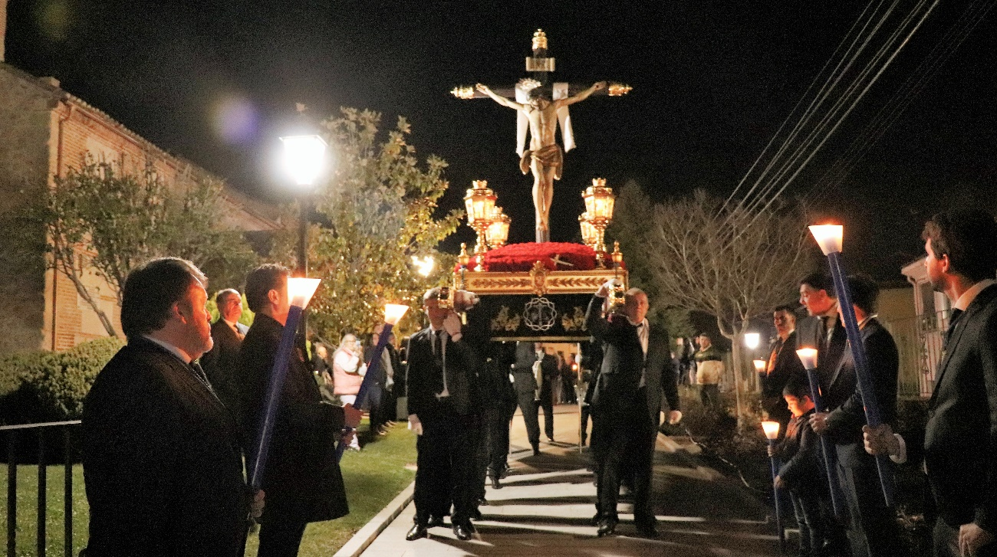
La Procesión ha estado encabezada por la Cruz Procesional griega labrada con la imagen del patrón San Miguel Arcángel del siglo XVIII, seguida por los portadores del Estandarte y el Libro de Reglas, también estaban Hermanos que portaban cirios encendidos y que acompañaban al paso del Santísimo Cristo de la Misericordia, cerraban la comitiva el Hermano Mayor y miembros de la directiva.
Seguidamente nos acompañaban los representantes de la Hermandad de la Virgen de la Soledad con su Estandarte y séquito, precediendo el paso de la Virgen de la Soledad.
Los anderos, de forma ordenada, con entusiasmo, demostrado su esfuerzo y esquivando dotas las dificultades del recorrido tuvieron el honor de portar el Santísimo Cristo de la Misericordia durante la Procesión.
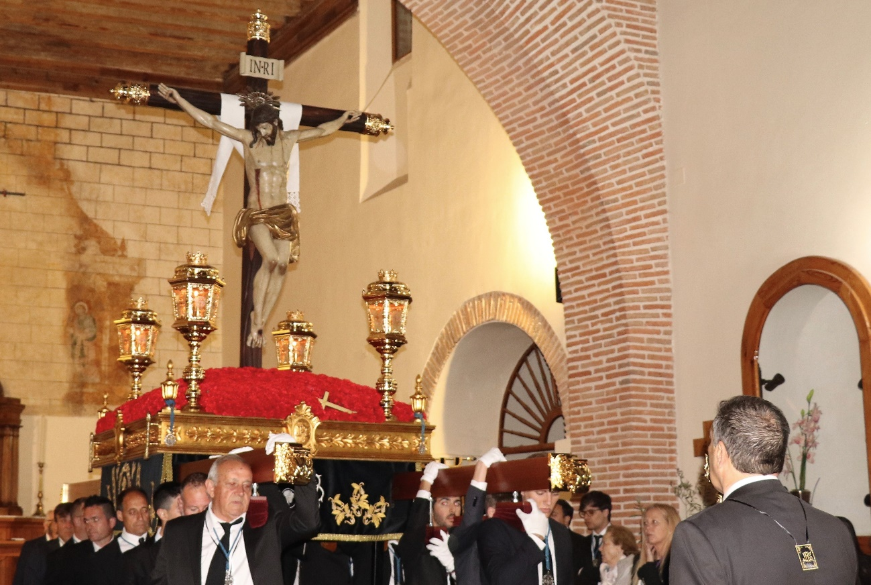
Como en años anteriores la Procesión cumplió con las expectativas deseadas, resultando muy emotiva para todos los que participaron y para los vecinos de Villamantilla que nos acompañaron en su recorrido, a todos ellos desde la HERMANDAD DEL CRISTO DE LA MISERICORDIA, les agradecemos su asistencia a este Acto religioso que tanto significado en nuestra fe cristiana.

